TRƯỜNG ĐẠI HỌC KHOA HỌC HUẾ
KHOA: CÔNG NGHỆ THÔNG TIN
NGÀNH: CÔNG NGHỆ PHẦN MỀM
HỌC PHẦN: THỰC TẬP VIẾT NIÊN LUẬN
----------


BÁO CÁO
ĐỀ TÀI: XÂY DỰNG WEBSITE BÁN HÀNG VỚI
NEXT.JS APP ROUTER + TYPESCRIPT
LỚP: THỰC TẬP VIẾT NIÊN LUẬN – NHÓM 5
MÃ HỌC PHẦN: TIN3142
SINH VIÊN THỰC HIỆN: BÙI NGUYỄN NHẬT HUY
MSSV: 23T1020248
KHOÁ: K47
GIẢNG VIÊN HƯỚNG DẪN: LÊ HỮU BÌNH

NHẬN XÉT GIÁO VIÊN HƯỚNG DẪN

………………………………………………………………………………………………………………………………………………………………………………………………………………………………………………………………………………………………………………………………………………………………………………………………………………………………………………………………………………………………………………………………………………………………………………………………………………………………………………………………………………………………………………………………………………………………………………………………………………………………………………………………………………………………………………………………………………………………………………………………………………………………………………………………………………………………………………………………………………………………………………………………………………………………………………………………………………………………………………………………………………………………………………………………………………………………………………………………………………………………………………………………………………………………………………………………………………………………………………………………………………………………………………………………………………………………………………………………………………………………………………………………………………………………………………………………………………………………………………………………………………………………………………………………………………………………………………………………………………………………………………………………………………………………………………………………………………………………………………………………………………………………………………………………………………………………………………………………………………………………

MỤC LỤC
Trang
LỜI MỞ ĐẦU…………………………………………………………………….7
CHƯƠNG 1. GIỚI THIỆU……………………………………………………….
  - Đặt vấn đề
  - Lý do chọn đề tài
  - Mục tiêu đề tài
  - Phương pháp nghiên cứu
  - Ý nghĩa đề tài
CHƯƠNG 2. KIẾN THỨC NỀN TẢNG………………………………………...
  - Giới thiệu về Next.js và TypeScript
    - Next.js là gì? Lịch sử phát triển
    - Tại sao chọn Next.js + TypeScript?
  - App Router trong Next.js
    - File-based routing và nested layouts
    - Server Components vs Client Components
  - Các chiến lược Rendering
    - CSR (Client-Side Rendering)
    - SSR (Server-Side Rendering)
    - SSG (Static Site Generation)
    - ISR (Incremental Static Regeneration)
Bảng tổng hợp so sánh các chiến lược Rendering
    - Đánh giá kết luận và định hướng kiến trúc Hybrid Rendering
  - Giới thiệu ngắn gọn về Prisma ORM.
    - Khái niệm và kiến trúc cốt lõi của Prisma
CHƯƠNG 3. PHÂN TÍCH VÀ THIẾT KẾ HỆ THỐNG
3.1. Phân tích yêu cầu hệ thống
3.1.1. Khảo sát các giải pháp E-commerce và đặt vấn đề
- So sánh các giải pháp Lazada, shopee và giải pháp tự phát triển(Custom Next.js Stack).
- Lý do lựa chọn hướng tiếp cận tự phát triển.
3.1.2. Phân tích yêu cầu chức năng
- Phân quyền người dùng actors: khách hàng (Customer), quản trị viên(admin).
- Phân hệ khách hàng: xem sản phẩm, Lọc/tìm kiếm, giỏ hàng, checkout, lịch sử đơn hàng.
- Phân hệ quản trị(admin dashboard): quản lý sản phẩm, danh mục, đơn hàng, trạng thái thanh toán.
3.2. Thiết kế Cơ sở dữ liệu (Database Design)
3.2.1. Sơ đồ thực thể mối quan hệ (ERD): biểu diễn logic các thực thể và mối quan hệ (1-1,1-N,N-N).
3.2.2. Định nghĩa Prisma Schema cho các bảng cốt lõi:
- Cấu trúc schema.prisma cho các model: user, product, category, order, orderItem.
- Ràng buộc kiểu dữ liệu (Types), khoá chính (Primary keys), khoá ngoại (Foreign keys) và indexes để tối ưu truy vấn.
3.3. Thiết kế kiến trúc phần mềm và chiến lược rendering
3.3.1. Tổ chức cấu trúc thư mục dự án (Next.js App Router):
- Phân bố /app (Routes, Server Actions, API Routes).
- Phân bố /components (UI components, Reusable blocks).
- Phân bố /lib (Prisma instance, utilities, helpers).
3.3.2. Bảng phân bổ chiến lược rendering và routing:
- Lập bảng đối sánh chi tiết từng trang(trang chủ, trang chi tiết sản phẩm, giỏ hàng, thanh toán, Admin Dashboard) với chiến lược Rendering tương ứng (SSG, ISR, ISR, CSR) kèm lập luận kỹ thuật.
CHƯƠNG 4. CÀI ĐẶT VÀ TRIỂN KHAI ỨNG DỤNG
4.1. Xây dựng Frontend và Giao diện các trang chính
4.1.1. Hiện thực hoá các Server Components (Trang chủ, Chi tiết sản phẩm với SSG/ISR).
4.1.2. Hiện thực hoá các Client Components (Trang giỏ hàng, bộ lọc sản phẩm có tương tác người dùng).
4.2. Xây dựng Backend và Tương tác dữ liệu
4.2.1. Cấu hình và kết nối cơ sở dữ liệu với Prisma ORM
4.2.2. Xây dựng các API Routes chính (Xử lý đơn hàng, lấy danh sách sản phẩm).
4.3. Kết quả thực nghiệm (Demo ứng dụng).
Chụp ảnh màn hình giao diện thực tế của Web kèm mô tả ngắn gọn kịch bản kiểm thử (Ví dụ: Người dùng bấm thêm vào giỏ -> Sang trang Checkout -> Đặt hàng thành công, database cập nhật).

CHƯƠNG 5. ĐÁNH GIÁ VÀ KẾT LUẬN
5.1. Đánh giá kết quả đạt được
5.1.1. Đánh giá về mặt công nghệ (TypeScript giúp kiểm soát lỗi thế nào? Server Components giúp web mượt ra sao?)
5.1.2. Đánh giá về mặt chức năng (Các tính năng bán hàng cốt lõi đã chạy ổn định chưa?)
5.2. Hạn chế và hướng phát triển tương lai (Ví dụ: Chưa tích hợp cổng thanh toán thực tế, cần làm thêm phần phân quyền admin nâng cao…).
KẾT LUẬN CHUNG
TÀI LIỆU THAM KHẢO

DANH MỤC HÌNH ẢNH

STT | TÊN HÌNH ẢNH | TRANG
1
2
3
4
5

DANH MỤC TỪ VIẾT TẮT
STT | Ký tự viết tắt | Tiếng Anh | Tiếng Việt
1 | SEO | Search Engine Optimization | Tối ưu hoá công cụ tìm kiếm
2 | UI | User Interface | Giao diện người dùng
3 | UX | User Experience | Trải nghiệm người dùng
4 | SSR | Server-Side Rendering | Kết xuất phía máy chủ
5 | SSG | Static Site Generation | Khởi tạo trang tĩnh
6 | ISR | Incremental Static Regeneration | Tái tạo trang tĩnh tăng tiến
7 | RSC | React Server Components | Thành phần React phía máy chủ
8 | ORM | Object-Relational Mapping | Ánh xạ quan hệ - đối tượng
9 | FCP | First Contentful Paint | Thời gian hiển thị nội dung đầu tiên
10 | TTI | Time to Interactive | Thời gian sẵn sàng tương tác

LỜI MỞ ĐẦU
Trong bối cảnh hiện nay, kinh tế số có những bước phát triển vượt bậc, thương mại điện tử (e-commerce) đã trở thành một phần không thể thiếu trong hoạt động kinh doanh của các doanh nghiệp cũng như thói quen tiêu dùng của xã hội. Sự cạnh tranh khốc liệt trên thị trường trực truyến đòi hỏi các website bán hàng không chỉ dừng lại ở việc cung cấp đầy đủ tính năng, mà còn phải đáp ứng những yêu cầu tiêu chuẩn cực kỳ khắt khe về tốc độ tải trang (Performance), khả năng tối ưu hoá công cụ tìm kiếm (SEO) để tiếp cận khách hàng tự nhiên, và sự kết hợp hoàn hảo giữa giao diện trực quan (UI) cùng trải nghiệm người dùng mượt mà (UX).
Các giải pháp xây dựng website truyền thống hoặc các Single Page Application (SPA) thuần tuý trước đây dần bộc lộ những hạn chế lớn. Điển hình là việc Web phụ thuộc hoàn toàn vào Client-Side Rendering (CSR) khiến thời gian tải trang đầu tiên (FCP) bị kéo dài và gây cản trở nghiêm trọng cho các robot tìm kiếm (SEO Crawlers) khi thu thập dữ liệu.
Để giải quyết bài toán này tối ưu, các công nghệ Web hiện đại đã chuyển dịch mạnh mẽ sang mô hình Hybrid Rendering. Nhận thấy tiềm năng vượt trội của hệ sinh thái React, em đã lựa chọn nghiên cứu và thực hiện đề tài: “Xây dựng Website bán hàng với Next.js App Router + TypeScript”.
Đề tài này không chỉ dừng lại ở việc tạo ra một ứng dụng mua bán trực tuyến đầy đủ chức năng, mà tập trung nghiên cứu sâu vào việc tối ưu hoá kiến trúc hệ thống:
- Ứng dụng Next.js App Router: Khai thác sức mạnh của mô hình phân chia cấu trúc trang linh hoạt, kết hợp nhuần nhuyễn giữa React Server Components (RSC) và Client Components để giảm thiểu tối đa dung lượng JavaScript tải xuống trình duyệt của mỗi người dùng.
- Tối ưu hoá các chiến lược Rendering: Phân tích kỹ lưỡng từng phân hệ chức năng để áp dụng chiến lược hiển thị phù hợp nhất. Từ việc sử dụng Static Site Generation (SSG) kết hợp Incremental Static Regeneration (ISR) cho trang chủ và trang sản phẩm nhằm đạt tốc độ tải trang tức thì và tối ưu SEO, cho đến việc áp dụng Server-Side Rendering (SSR) cho trang thanh toán bảo mật và Client-Side Rendering (CSR) để xử lý các tương tác thời gian thực tại trang giỏ hàng, nơi dữ liệu liên tục thay đổi theo hành vi của từng người dùng.
- Đảm bảo tính toàn vẹn hệ thống với TypeScript và Prisma: Sử dụng TypeScript xuyên suốt từ Front-end đến Backend giúp phát hiện lỗi sớm trong quá trình phát triển, kiểm soát chặt chẽ kiểu dữ liệu của các luồng API, kết hợp cùng Prisma ORM để giao tiếp với cơ sở dữ liệu một cách an toàn và tường minh.
Bài báo cáo này là kết quả từ việc nghiên cứu lý thuyết, phân tích thực trạng các giải pháp e-commerce hiện nay và trực tiếp xây dựng, đo lường hiệu năng thực tế của ứng dụng.

CHƯƠNG 1. GIỚI THIỆU

Đặt vấn đề
Trong kỷ nguyên số hoá, thương mại điện tử (e-commerce) không còn là một kênh bán hàng phụ trợ mà đã trở thành trọng điểm kinh doanh của các doanh nghiệp. Tuy nhiên, sự phát triển này cũng đi kèm với kỳ vọng ngày càng lớn từ phía những người dùng. Khách hàng không còn đủ kiên nhẫn để chờ đợi một trang web tải chậm, hay chấp nhận một giao diện giật lag khi tương tác, ảnh hưởng tới trải nghiệm người dùng. Theo các nghiên cứu về trải nghiệm người dùng, chỉ cần trang web tải chậm quá 3 giây, tỉ lệ khách hàng rời bỏ hệ thống sẽ tăng lên hơn 50%.
Bên cạnh đó, đối với một website bán hàng, SEO (Search Engine Optimization) là yếu tố sống còn để doanh nghiệp tiếp cận khách hàng một cách tự nhiên mà không tốn quá nhiều chi phí quảng cáo. Các giải pháp như Single Page Application (SPA) truyền thống (như ReactJS thuần) sử dụng cơ chế Client-Side Rendering (CSR) thường gặp bất lợi lớn về SEO lý do vì các robot tìm kiếm khó có thể lập chỉ mục (index) các trang web trống rỗng trước khi JavaScript được thực thi ở trình duyệt (client). Bài toán lúc này đặt ra là làm thế nào để giữ được trải nghiệm mượt mà của một ứng dụng trang đơn, vừa tối ưu hoá tốc độ tải trang lần đầu tiên và đảm bảo thân thiện với các bộ máy tím kiếm.

Lý do chọn đề tài
Để giải quyết những vấn đề trên, các framework hiện đại đã hướng tới mô hình Hybrid Rendering (kết hợp nhiều phương pháp hiển thị khác nhau trên cùng một hệ thống). Next.js – với kiến trúc App Router mới nhất – nổi lên như một giải pháp hàng đầu khi cho phép nhà phát triển linh hoạt lựa chọn giữa Server Components và Client Components, đồng thời kết hợp linh hoạt các chiến lược Rendering như SSG, SSR, và ISR trên từng trang riêng biệt.
Bên cạnh đó, việc xây dựng một hệ thống e-commerce lớn đòi hỏi sự chặt chẽ về mặt dữ liệu để tránh các lỗi logic trong quá trình đặt hàng, thanh toán và quản lý kho. TypeScript với cơ chế static typing (kiểm tra kiểu dữ liệu tĩnh) là mảnh ghép hoàn hảo giúp kiểm soát chặt chẽ mã nguồn, hạn chế tối đa lỗi runtime và tăng khả năng bảo trì, mở rộng dự án.
Chính vì những lý do trên, em đã lựa chọn đề tài: “Xây dựng Website bán hàng với Next.js App Router + TypeScript” nhằm nghiên cứu sâu vào cách tối ưu hiệu năng và SEO cho hệ thống thương mại điện tử thực tế bằng những công nghệ tiên tiến nhất hiện nay.

Mục tiêu đề tài
- Mục tiêu nghiên cứu lý thuyết:
- Tìm hiểu sâu về cơ chế hoạt động của Next.js App Router, sự khác biệt và cách phối hợp giữa React Server Components và Client Components.
- Phân tích và nắm vững các chiến lược hiển thị dữ liệu: CSR, SSR, SSG và ISR để áp dụng chính xác cho từng phân hệ chức năng.
- Nghiên cứu cách thiết kế hệ thống an toàn kiểu (Type-safe) từ Front-end đến Database sử dụng TypeScript và Prisma ORM.
- Mục tiêu xây dựng ứng dụng thực tiễn:
- Xây dựng hoàn chỉnh ứng dụng Website bán hàng với giao diện trực quan, hiện đại và nhất quán (UI/UX).
- Hiện thực hoá các trang chức năng tối ưu: Trang chủ và Trang sản phẩm đạt điểm hiệu năng cao nhờ SSG + ISR, Trang giỏ hàng tương tác thời gian thực mượt mà nhờ CSR, Trang thanh toán bảo mật nhờ SSR.
- Đạt điểm tối ưu trên các công cụ đo lường hiệu năng danh tiếng (như Google Lighthouse) về các chỉ số Performance, SEO và Accessibility.

Phương pháp nghiên cứu
- Đọc và phân tích các tài liệu chính thức của Next.js, TypeScript và Prisma, nghiên cứu các bài viết phân tích chuyên sâu về kiến trúc Web Rendering trên các diễn đàn công nghệ uy tín.
- Khảo sát thực trạng hiện tại của các trang web e-commerce lớn hiện nay, phân tích ưu điểm – nhược điểm của từng giải pháp để đưa ra thiết kế kiến trúc hệ thống, sơ đồ luồng dữ liệu và thiết kế cơ sở dữ liệu tối ưu trên MySQL thông qua Prisma.

Ý nghĩa đề tài
- Đóng góp nghiên cứu thực nghiệm rõ ràng về hiệu quả của việc kết hợp các chiến lược Rendering (SSG, SSR, ISR, CSR) đối với hiệu năng và khả năng tối ưu SEO của 1 website thương mại điện tử trong thực tế.
- Tạo một trang website bán hàng hoàn chỉnh, có tốc độ phản hồi cực nhanh, giao diện hiện đại và có khả năng ứng dụng trực tiếp vào các mô hình kinh doanh nhỏ và vừa. Đồng thời, dự án là tài liệu tham khảo hữu ích cho các nhà phát triển muốn tiếp cận và làm chủ Next.js App Router và TypeScript theo các chuẩn mực phát triển phần mềm tốt nhất.

CHƯƠNG 2. KIẾN THỨC NỀN TẢNG

2.1. Giới thiệu về Next.js và TypeScript

2.1.1. Next.js là gì? Lịch sử phát triển
Next.js là một framework mã nguồn mở dành cho React nhằm xây dựng các ứng dụng web full-stack, ta sử dụng React Components để xây dựng giao diện người dùng, và Next.js cho các tính năng bổ sung và tối ưu hoá. Nếu React thuần chỉ là một thư viện tập trung vào việc xây dựng giao diện người dùng (UI) ở phía Client, thì Next.js cung cấp một giải pháp toàn diện (Framework) bao gồm cả công cụ build, hệ thống định tuyến (Routing), và đặc biệt là khả năng tối ưu hoá rendering (SSR, SSG, ISR) ở phía Server. Cho dù bạn là một nhà phát triển cá nhân hay là thành viên của một nhóm lớn, Next.js đều có thể giúp bạn xây dựng các ứng dụng React tương tác, năng động và nhanh chóng.

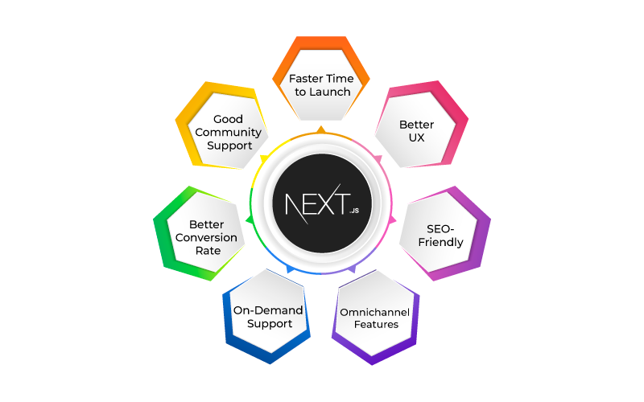
Hình 2.1: Các tính năng và lợi ích cốt lõi của Next.js trong phát triển ứng dụng Web

- Lịch sử phát triển và các cột mốc quan trọng:
Next.js ra đời năm 2016 với mục tiêu cung cấp giải pháp render phía máy chủ cho React. Từ phiên bản 13.0 (năm 2022), Next.js giới thiệu kiến trúc App Router cách mạng, tích hợp React Server Components (RSC) cho phép kết xuất hybrid linh hoạt trên cùng một ứng dụng. Phiên bản hiện đại (15.0+) đã ổn định các tính năng này thành chuẩn công nghiệp.

2.1.2. Tại sao chọn Next.js + TypeScript?
Việc kết hợp giữa Next.js và TypeScript đã trở thành một tiêu chuẩn công nghiệp trong quá trình phát triển ứng dụng Web full-stack hiện nay nhờ vào các lý do cốt lõi sau:
- Tối ưu hoá hiệu năng và SEO toàn diện (Từ Next.js): Next.js cung cấp các cơ chế Rendering linh hoạt (SSR, SSG, ISR, CSR) giúp website bán hàng tải trang nhanh, cung cấp đầy đủ HTML cho bot tìm kiếm, tối ưu SEO.
- Kiểm soát lỗi dữ liệu: TypeScript giúp phát hiện sai lệch kiểu dữ liệu ngay lúc viết code, loại bỏ những lỗi chỉ phát hiện được khi ứng dụng chạy.
- Tại sao TypeScript trong thương mại điện tử:
Bên cạnh Next.js, TypeScript đóng vai trò quan trọng trong việc đảm bảo tính toàn vẹn của hệ thống bán hàng. Trong bối cảnh mà dữ liệu sản phẩm, giỏ hàng và thanh toán phải luôn chính xác tuyệt đối, TypeScript cung cấp ba lợi ích cốt lõi:
- Phát hiện lỗi sớm: Thay vì chỉ phát hiện lỗi ứng dụng chạy, TypeScript kiểm tra lỗi ngay tại thời điểm viết code.
- Tự động hoàn tất và tài liệu code: Trong quá trình viết code, editor tự động gợi ý các thuộc tính và method s, giảm thiểu thời gian tra cứu tài liệu.
- Kiến trúc code an toàn qua các layer: Trong mô hình Next.js + Prisma, TypeScript đảm bảo tính an toàn dữ liệu từ database -> API -> Frontend.

App Router trong Next.js

Cơ chế định tuyến và giao diện lồng nhau (File-based Routing & Nested Layouts)
Hệ thống App Router được giới thiệu từ phiên bản Next.js 13 là một bước tiến lớn trong việc thay đổi kiến trúc xây dựng ứng dụng Web dựa trên nền tảng React. Hệ thống này hoạt động dựa trên các đặc tính cốt lõi sau:
- Định tuyến dựa trên cấu trúc thư mục (File-based Routing): Các đường dẫn (URL) của ứng dụng được quyết định trực tiếp bởi cấu trúc cây thư mục bên trong thư mục gốc /app. Một đường dẫn chỉ được hình thành và hiển thị giao diện khi thư mục tương ứng chứa tệp tin được cấu hình với tên cố định là page.tsx . Cơ chế này giúp việc quản lý các phân đoạn phân cấp của Website bán hàng (ví dụ: /products, /cart , /checkout ) trở nên tường minh, trực quan và dễ bảo trì.
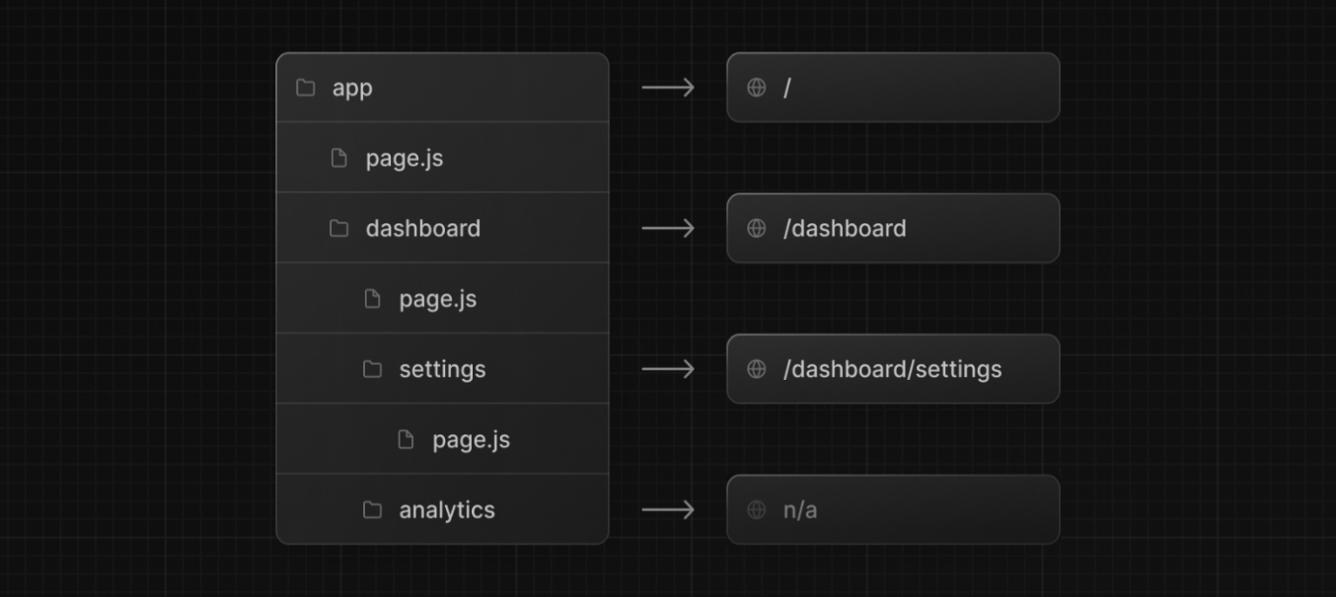
Hình : Cơ chế ánh xạ hệ thống định tuyến dựa trên cấu trúc thư mục.
(File-based Routing)

- Giao diện lồng nhau (Nested Layouts): Next.js cho phép định nghĩa các tệp layout.tsx tại từng cấp thư mục nhằm chia sẻ các thành phần giao diện dùng chung (như thanh điều hướng – Header, chân trang – Footer) cho toàn bộ các trang con. Khi người dùng thực hiện chuyển trang, hệ thống chỉ tái cấu trúc phần nội dung thay đổi bên trong file page.tsx, giữ nguyên trạng thái của Layout chung. Cơ chế này giúp giảm thiểu tối đa số lượng phần tử phải tải lại (re-render), từ đó tối ưu hoá hiệu năng và tăng tốc độ phản hồi của website.

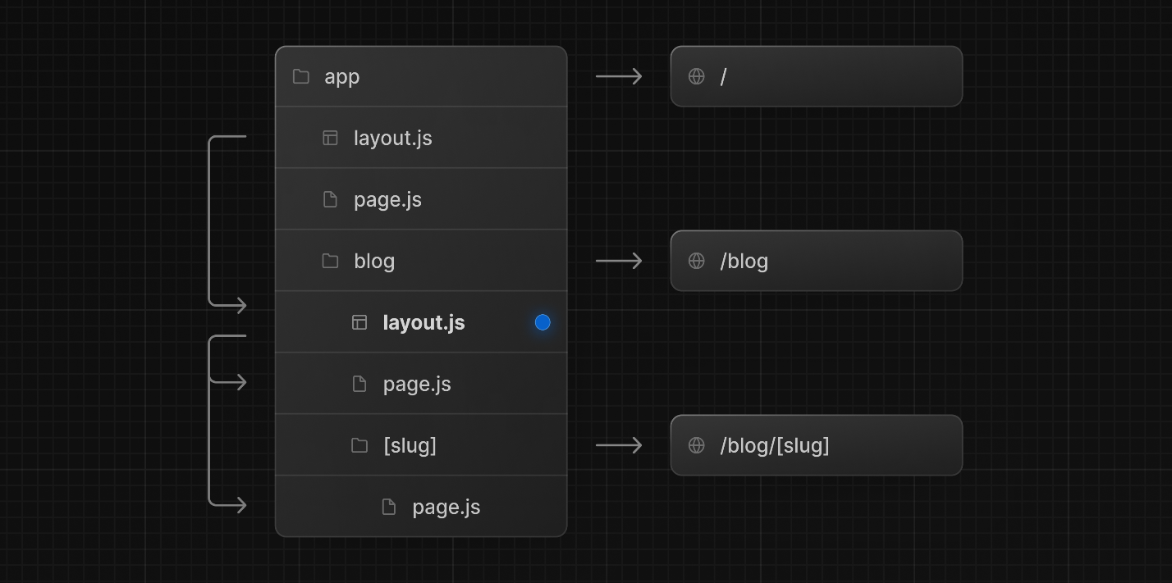
Hình : Cơ chế kế thừa giao diện lồng nhau và định tuyến động.
(Nested Layouts)

Server Components và Client Components
Trong kiến trúc App Router của Next.js, các thành phần giao diện (Components) được phân chia rõ rệt thành hai loại dựa trên môi trường thực thi: Server Components (kết xuất phía máy chủ) và Client Components (kết xuất phía máy khách). Sự phân tách này giúp tối ưu hoá hiệu năng bằng cách tận dụng sức mạnh xử lý của máy chủ kết hợp với tính tương tác linh hoạt của trình duyệt.
- Khái niệm và cơ chế hoạt động:
- React Server Components (RSC): Theo tài liệu kỹ thuật chính thức của React và Next.js (Vercel), tất cả các thành phần trong thư mục app mặc định đều là Server Components. Quy trình rendering hoàn toàn diễn ra trên môi trường máy chủ. Máy chủ thực thi mã nguồn, thực hiện các truy vấn dữ liệu trực tiếp, sau đó chuyển đổi các thành phần thành một dạng cấu trúc dữ liệu đặc biệt để tạo ra HTML tĩnh gửi về cho trình duyệt. Trình duyệt nhận về HTML và hiển thị ngay lập tức mà không cần đợi tải các tệp JavaScript lớn.
- Client Components: Để định nghĩa một Client Component, tệp tin phải được khai báo chỉ thị “use client” ở ngay dòng đầu tiên của mã nguồn. Thành phần này vẫn được Next.js tiền kết xuất (prerender) thành HTML tĩnh trên Server trong lần tải trang đầu tiên để đảm bảo tốc độ. Sau đó, khi mã JavaScript tương ứng được tải về trình duyệt, hệ thống sẽ kích hoạt và gắn các bộ lắng nghe sự kiện (như click, thay đổi dữ liệu) vào phần khung HTML có sẵn. Quá trình này giúp chuyển đổi giao diện từ trạng thái hiển thị tĩnh ban đầu sang trạng thái động, sẵn sàng phản hồi và tương tác với các hành động của người dùng.
- Bảng so sánh và tiêu chí lựa chọn ứng dụng:
Để xác định rõ ràng vai trò của từng loại thành phần trong quá trình phát triển hệ thống e-commerce, bảng đối sách dưới đây được tổng hợp dựa trên khuyến nghị thiết kế kiến trúc hệ thống từ các nguồn tài liệu của Vercel:

Tiêu chí phân loại | Server Components (mặc định) | Client Components (Thêm “use client”)
Môi trường thực thi chính | Máy chủ (Server) | Máy khách / Trình duyệt (Browser)
Tác vụ phân tích dữ liệu | Cho phép truy vấn dữ liệu trực tiếp từ Database (qua Prisma ORM) hoặc các API nội bộ. | Không thể kết nối trực tiếp với Database, phải gọi dữ liệu thông qua các API Routes.
Tính bảo mật | Giữ an toàn các thông tin nhạy cảm (Tokens, API Keys) trên server, không bị lộ phía client, | Các đoạn mã xử lý logic và dữ liệu trạng thái sẽ hiển thị ở phía client.
Dung lượng JavaScript | Không làm tăng dung lượng gói JavaScript tải về trình duyệt. | Phụ thuộc vào kích thước của thành phần và các thư viện bên thứ ba đi kèm.
Khả năng tương tác (React Hooks) | Không sử dụng được các Hook quản lý trạng thái (useState, useEffect) | Sử dụng toàn bộ các Hooks của React và các API của trình duyệt (window, localStorage).
Thành phần tương ứng trong dự án E-commerce | Trang danh sách sản phẩm (/products).  Trang chi tiết sản phẩm (/products/[id]).  Các khối thông tin | Nút “Thêm vào giỏ hàng” (Add to Cart).  Thanh tìm kiếm sản phẩm.  Các biểu mẫu(form,….)

- Nguyên lý phối hợp trong kiến trúc hệ thống: Để đạt hiệu năng cao nhất, hệ thống E-commerce được thiết kế theo mô hình "Mở đầu bằng Server, Tương tác bằng Client". Các Server Components đóng vai trò là phần khung (Shell) bên ngoài để đảm nhận việc lấy dữ liệu (Fetch data) từ cơ sở dữ liệu, sau đó truyền dữ liệu này xuống dưới dạng các tham số (props) cho các Client Components nhỏ hơn nằm bên trong để xử lý tương tác. Sự phân tách này đảm bảo website bán hàng vừa đạt điểm số SEO tối đa, vừa duy trì được trải nghiệm mượt mà khi khách hàng mua sắm.

Các chiến lược Rendering
Rendering (kết xuất) là quá trình chuyển đổi mã nguồn React và dữ liệu thành giao diện HTML để trình duyệt hiển thị cho người dùng. Trong kiến trúc App Router của Next.js, cơ chế này được vận hành theo mô hình Hybrid Rendering (Kết xuất hỗn hợp). Mô hình này cho phép nhà phát triển linh hoạt áp dụng các chiến lược hiển thị khác nhau trên từng trang cụ thể thay vì áp đặt một cấu hình duy nhất cho toàn bộ hệ thống.
Đối với một dự án thương mại điện tử, việc lựa chọn chiến lược Rendering phù hợp là bài toán tối ưu hoá đồng thời giữa ba yếu tố: tốc độ tải trang (Hiệu năng), khả năng lập chỉ mục của bot tìm kiếm (SEO), và tính cập nhật liên tục của thông tin sản phẩm (Trải nghiệm người dùng).
Để giải quyết bài toán này, Next.js cung cấp bốn chiến lược kết xuất cốt lõi, được phân chia dựa trên thời điểm và nơi xử lý mã nguồn:
- Client-Side Rendering (CSR): Kết xuất dữ liệu và giao diện trực tiếp trên trình duyệt của người dùng thông qua mã JavaScript.
- Server-Side Rendering (SSR): Kết xuất động toàn bộ trang HTML trên máy chủ theo từng yêu cầu (request) thời gian thực từ người dùng.
- Static Site Generation (SSG): Kết xuất và đóng gói trang thành các tệp HTML tĩnh ngay tại thời điểm biên dịch hệ thống (Build time).
- Incremental Static Regeneration (ISR): Cho phép tái tạo hoặc cập nhật ngầm các trang tĩnh theo chu kỳ thời gian quy định mà không cần thực hiện build lại toàn bộ ứng dụng.

Client-Side Rendering (CSR)
- Khái niệm:

CSR là cơ chế kết xuất giao diện truyền thống của các ứng dụng React đơn trang (Single Page Application – SPA). Khi người dùng gửi yêu cầu truy cập, máy chủ chỉ trả về một tệp HTML tối giản (gần như trống rỗng) kèm theo một tệp JavaScript đã được đóng gói.
Trình duyệt của người dùng tải tệp JavaScript này về, thực thi mã nguồn React, tạo cây DOM, sau đó mới gửi các yêu cầu API (fetch) đến máy chủ để lấy dữ liệu thực tế và hiển thị lên màn hình.
- Cơ chế hoạt động:
- Trình duyệt gửi yêu cầu tới máy chủ. Máy chủ trả về một trang HTML trống hoặc rất tối giản, kèm theo các đường dẫn đến file JavaScript và CSS.
- Tải file JavaScript: Trình duyệt tải các file JavaScript về máy. Trong lúc này, màn hình của người dùng có thể hiện trang trắng hoặc biểu tượng đang tải.
- Thực thi và tạo DOM: Trình duyệt chạy mã JavaScript để tự tạo ra nội dung HTML, cấu trúc trang và các thẻ giao diện.
- Lấy dữ liệu (API): JavaScript tiếp tục gửi yêu cầu phụ để lấy dữ liệu từ máy chủ (dạng JSON).
- Hiển thị hoàn chỉnh: Dữ liệu được lắp vào giao diện để người dùng nhìn thấy và thao tác.
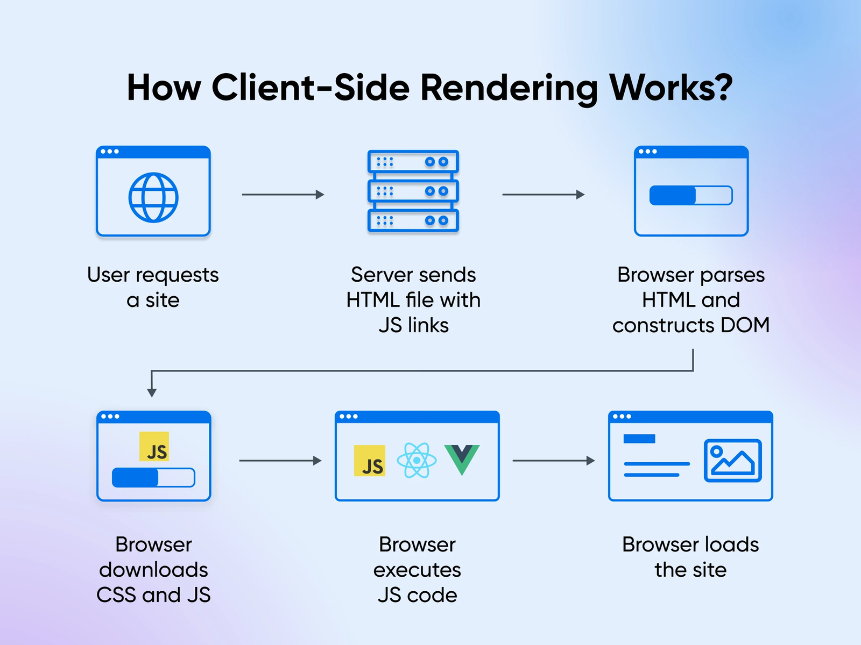
Hình:

- Ưu điểm, Nhược điểm và Ứng dụng trong hệ thống E-commerce
Ưu điểm:
- Tải nhanh sau lần đầu: Sau khi tải xong bộ code ban đầu, việc load trang hoặc tải thêm dữ liệu mới mượt mà. Người dùng không cần phải load lại toàn bộ trang.
- Giảm tải cho server: chỉ đóng vai trò cung cấp data (API data) và các file tĩnh, việc xử lý hiển thị được đẩy lên client.
- Tương tác cao: Phù hợp với các ứng dựng web phức tạp (web apps) cần phản hồi nhanh theo yêu cầu người dùng.
Nhược điểm:
- SEO không tốt vì công cụ tìm kiếm sẽ gặp khó khăn trong việc đọc trang web của mình vì ban đầu server chỉ trả về 1 file HTML rỗng.
- Tải lần đầu chậm: Người dùng phải chờ trình duyệt tải và thực thi xong JavaScript mới có thể nhìn thấy nội dung Trên các thiết bị cấu hình thấp hoặc kết nối mạng yếu, hiện tượng màn hình trắng sẽ kéo dài rõ rệt. Thậm chí, việc lạm dụng các hiệu ứng chuyển động (animation) phức tạp có thể gây giật lag nghiêm trọng trên máy yếu, dù máy cấu hình mạnh vẫn xử lý mượt mà.
Ứng dụng thực tế trong dự án E-commerce:
- Trang giỏ hàng (/cart): Nơi dữ liệu thay đổi liên tục theo từng hành động của khách hàng (thêm/bớt số lượng, xoá sản phẩm) và hoàn toàn không cần tối ưu SEO.
- Trang Hồ sơ cá nhân / Lịch sử đơn hàng ( /profile, /orders): Dữ liệu riêng tư mang tính cá nhân hoá cao (User-specific data), yêu cầu xác thực người dùng (Authentication) ở phía client.

Server-Side Rendering (SSR)
- Khái niệm:
SSR là cơ chế kết xuất giao diện động ngay tại máy chủ (Server) cho mỗi lượt yêu cầu (request) từ phía người dùng. Khác với CSR, khi người dùng truy cập vào một trang SSR, máy chủ sẽ thực thi mã nguồn React, gọi API hoặc truy vấn trực tiếp cơ sở dữ liệu (thông qua Prisma ORM) để lấy dữ liệu mới nhất, sau đó lắp ráp thành một trang HTML hoàn chỉnh chứa đầy đủ nội dung trước khi trả về cho trình duyệt.
Trình duyệt nhận được tệp HTML có thể hiển thị văn bản và hình ảnh ngay lập tức. Sau đó, tệp JavaScript được tải về để thực hiện quá trình Hydration (gắn các sự kiện tương tác React vào cây DOM đã có sẵn), giúp trang web trở thành một ứng dụng tương tác động hoàn chỉnh.
- Cơ chế hoạt động:
- Người dùng gửi yêu cầu truy cập trang web từ trình duyệt.
- Máy chủ xử lý dữ liệu và tạo tệp HTML hoàn chỉnh nội dung.
- Trình duyệt hiển thị ngay giao diện từ tệp HTML nhưng người dùng chưa thể tương tác.
- Trình duyệt tiến hành tải các tệp JavaScript từ máy chủ về.
- Trình duyệt thực thi mã JavaScript gắn các sự kiện (Hydration).
- Trang web hoàn tất kết nối và sẵn sàng cho người dùng tương tác đầy đủ.

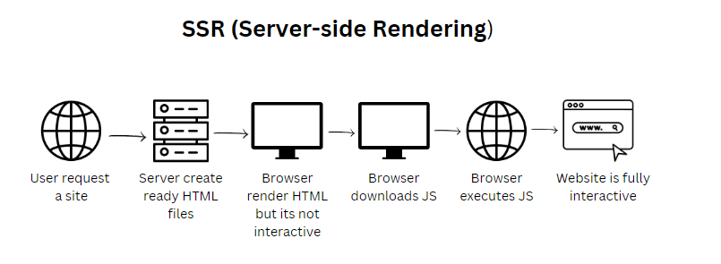
Hình
- Ưu điểm, Nhược điểm và Ứng dụng trong hệ thống E-commerce
Ưu điểm:
- SEO cực kỳ tốt: vì file HTML trả về từ server đã đầy đủ nội dung, các bot tìm kiếm vào là sẽ đọc được dữ liệu ngay lập tức.
- Tải trang đầu tiên rất nhanh, người dùng không cần phải chờ trình duyệt chạy JavaScript mới thấy giao diện. Ngay khi file HTML tải về xong thì người dùng đã thấy nội dung trang web, hạn chế tối đa màn hình trắng hoặc màn hình chờ.
- Luôn đảm bảo tính thời gian thực: Dữ liệu hiển thị luôn là dữ liệu mới nhất từ Cơ sở dữ liệu tại thời điểm truy cập.
Nhược điểm:
- Nặng tải cho máy chủ:mỗi lần người dùng chuyển trang hoặc tải trang lại, máy chủ lại phải tính toán và xây dựng lại toàn bộ file HTML từ đầu. Nếu lượng truy cập quá lớn, máy chủ sẽ bị quá tải.
- Trải nghiệm chuyển trang có độ chậm trễ: Mỗi lần đổi trang, toàn bộ trang web sẽ phải reload lại từ đầu từ phía máy chủ chứ không mượt mà như ứng dụng no-reload của Client-Side Rendering.
- Ứng dụng thực tế trong dự án E-commerce:
- Trang kết quả tìm kiếm và bộ lọc sản phẩm (/search..): Dữ liệu thay đổi liên tục theo từ khoá, trang, và các tiêu chí lọc của từng người dùng tại thời điểm thực, đồng thời cần chuẩn SEO.
- Trang danh mục sản phẩm động (/categories/…): Nơi danh sách sản phẩm và tồn kho biến động thường xuyên, đòi hỏi cập nhật chính xác theo thời gian thực mà vẫn phải giữa khả năng lập chỉ mục SEO cao.

Static Site Generation (SSG)
- Khái niệm:
SSG là cơ chế kết xuất giao diện tĩnh ngay tại thời điểm biên dịch ứng dụng (Build time). Với SSG, toàn bộ dữ liệu từ cơ sở dữ liệu sẽ được truy vấn một lần duy nhất trong quá trình đóng gói dự án (npm run build). Next.js sẽ sinh ra sẵn các tệp HTML, CSS và JavaScript tĩnh cho từng trang.
Khi có yêu cầu từ người dùng, máy chủ chỉ cần trả về ngay lập tức các tệp HTML đã biên dịch sẵn mà không cần mất thời gian xử lý logic hay truy vấn lại cơ sở dữ liệu.
- Cơ chế hoạt động:
- Build time (Giai đoạn lập trình viên đóng gói code): Hệ thống sẽ chạy qua toàn bộ mã nguồn, tự động kết nối DB để lấy dữ liệu (nếu có), và tự động vẽ sẵn ra tất cả các file HTML tĩnh tương ứng với từng trang.
- Deloy lên server: Toàn bộ các file HTML tĩnh được tải lên và lưu trữ trên máy chủ.
- Người dùng gửi yêu cầu: Khi người dùng vào trang web, server không cần tính toán hay vẽ thêm bất cứ cái gì, chỉ việc lấy ngay file HTML tĩnh đã có sẵn đó để đưa về trình duyệt.
- Trình duyệt nhận được file HTML tĩnh hoàn chỉnh và hiển thị ngay cho người dùng.
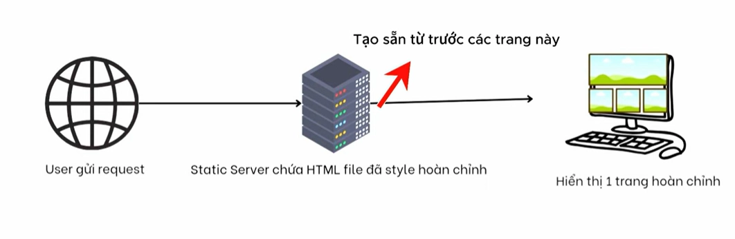
Hình
- Ưu điểm, Nhược điểm và Ứng dụng thực tế trong dự án E-commerce:
Ưu điểm:
- Tốc độ tải trang cực nhanh: Vì mọi thứ đã được làm sẵn, server chỉ gửi file đi chứ không cần xử lý logic hay truy vấn DB, tốc độ phản hồi ngay lập tức.
- SEO hoàn hảo: Giống với Server-Side Rendering (SSR), file HTML gửi về đã có đầy đủ nội dung, bot tìm kiếm dữ liệu dễ dàng.
Nhược điểm:
- Dữ liệu bị cũ: vì trang web đã được tạo ra từ lúc build, nên nếu ta thay đổi nội dung bài viết trong DB, trang web trên mạng sẽ không tự động cập nhật. Phải bắt buộc build và deloy lại toàn bộ dự án thì người dùng mới thấy cập nhật mới.
- Thời gian build lâu: Nếu hệ thống thương mại điện tử có hàng chục nghìn sản phẩm, việc tạo sẵn tệp HTML cho từng sản phẩm tại build time sẽ tốn rất nhiều thời gian và tài nguyên.
- Ứng dụng thực tế trong dự án E-commerce:
- Trang Giới thiệu / Điều khoản dịch vụ / Chính sách bảo hành (/about, /terms, /policy): Các trang có nội dung cố định, hiếm khi thay đổi và cần truy cập nhanh.
- Trang Bài viết blog /Hướng dẫn mua hàng (/blog/[slug]): Nội dung mang tính xuất bản, cần tối ưu SEO cao và ít khi chỉnh sửa sau khi đăng.

Incremental Static Regeneration (ISR)

- Khái niệm:
ISR là một cơ chế nâng cao được phát triển bởi Next.js, kết hợp ưu điểm tốc độ của SSG và tính cập nhật thời gian thực của SSR. Với ISR, nhà phát triển có thể tạo hoặc cập nhật các trang tĩnh ngầm ở phía máy chủ theo một chu kỳ thời gian định sẵn(tham số revalidate) mà không cần phải thực hiện build lại toàn bộ hệ thống.
Khi có yêu cầu từ phía người dùng, máy chủ sẽ trả về ngay tệp HTMl đã được lưu trong bộ nhớ đệm (Cache). Nếu thời gian truy cập vượt quá khoảng thời gian revalidate đã cấu hình, Next.js vẫn trả về trang cũ cho người dùng hiện tại, đồng thời tự động kích hoạt một quá trình khởi tạo lại trang ngầm ở phía máy chủ để cập nhật bản HTML mới cho các lượt truy cập tiếp theo.
- Cơ chế hoạt động:
- User gửi request: Người dùng gửi yêu cầu truy cập một trang web từ trình duyệt.
- Static Server xử lý: Yêu cầu được gửi tới Static Server – nơi đang chứa sẵn các tệp HTML đã được tạo và áp dụng style hoàn chỉnh.
- Hiển thị trang hoàn chỉnh: Static Server phản hồi ngay lập tức tệp HTML tĩnh để trình duyệt hiển thị một trang web hoàn chỉnh cho người dùng với tốc độ tối đa.
- Update data (Cập nhật ngầm): Song song với quá trình phục vụ người dùng, Static Server sẽ thực hiện cập nhật dữ liệu. Các tệp HTML tĩnh này sẽ tự động được làm mới (update) sau một khoảng thời gian cấu hình nhất định mà không cần thực hiện build lại toàn bộ ứng dụng.
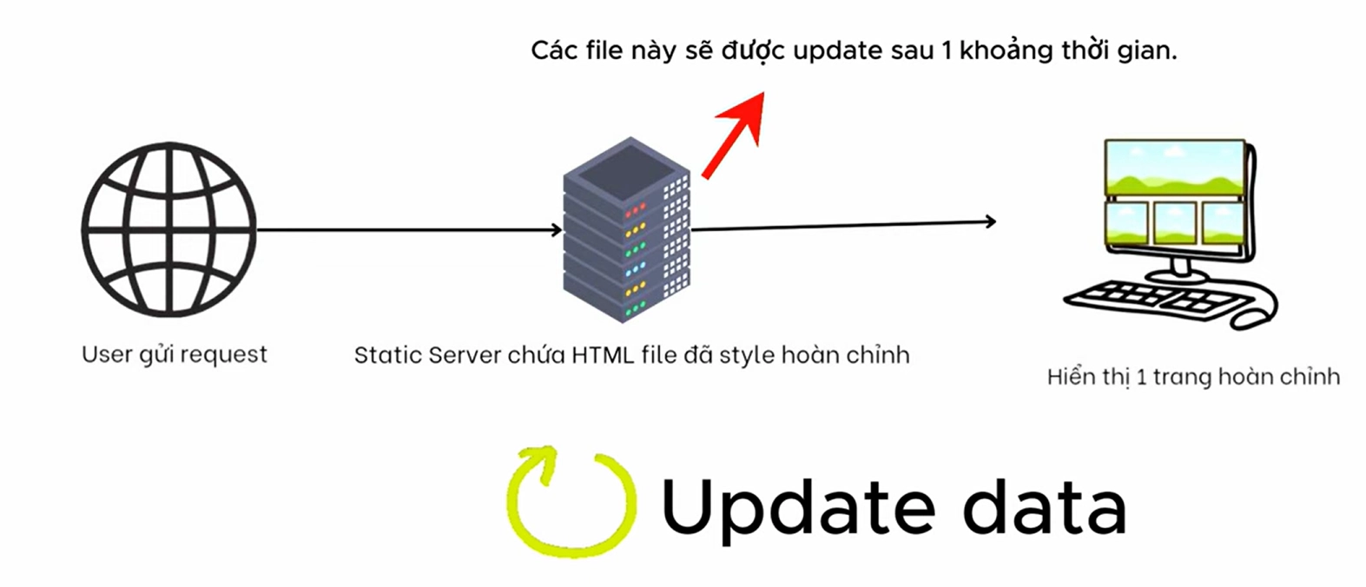
Hình
- Ưu điểm, Nhược điểm và Ứng dụng thực tế trong dự án E-commerce:
Ưu điểm:
- Tốc độ phản hồi cực nhanh: Người dùng luôn nhận được tệp HTML tĩnh từ bộ nhớ đệm nên tốc độ tải trang tương đương với SSG.
- Dữ liệu luôn được làm mới: Nội dung trang được tự động cập nhật theo chu kỳ mà không cần can thiệp thủ công hay deploy lại ứng dụng.
- Tối ưu tài nguyên máy chủ: Giảm tải tối đa cho cơ sở dữ liệu và CPU máy chủ so với SSR vì không phải render lại trang ở mọi request.
Nhược điểm:
- Độ trễ cập nhật nhỏ: Người dùng đầu tiên truy cập sau khoảng thời gian revalidate vẫn sẽ thấy dữ liệu cũ, chỉ người dùng từ lượt tiếp theo mới thấy dữ liệu mới.
- Quản lý bộ nhớ đệm phức tạp: Cần cấu hình thời gian hợp lý cho từng loại trang để tránh tình trạng dữ liệu quá cũ hoặc revalidate quá nhiều gây tải máy chủ.
- Ứng dụng thực tế trong dự án E-commerce:
- Trang Chi tiết sản phẩm (/products/[id]): Nơi thông tin sản phẩm, giá cả hay mô tả ít khi thay đổi theo từng giây. Việc đặt revalidate: 60 (1 phút) giúp trang tải cực nhanh nhưng vẫn đảm bảo giá và thông tin mới luôn được cập nhật.
- Trang Danh sách sản phẩm nổi bật / Landing page (/featured): Nơi nội dung được cập nhật theo định kỳ vài giờ một lần mà vẫn giữ được tốc độ tối đa trong chiến dịch tiếp thị.

BẢNG TỔNG HỢP SO SÁNH CÁC CHIẾN LƯỢC RENDERING

Tiêu chí | CSR | SSR | SSG | ISR
Thời điểm Render | Tại trình duyệt (Client) | Mỗi khi có Request | Lúc biên dịch (Build Time) | Build Time + Cập nhật ngầm
Tốc độ tải đầu | Chậm (Phụ thuộc JS) | Trung bình (Chờ Server) | Rất nhanh (gần như ngay lập tức) | Rất nhanh(Lấy từ bộ nhớ đệm)
Khả năng tối ưu SEO | Hạn chế | Rất tốt | Tối ưu tuyệt đối | Tối ưu tuyệt đối
Tải lên Server/CSDL | Thấp (Chỉ trả tệp tĩnh) | Cao (Query CSDL liên tục) | Rất thấp (Chỉ query khi build) | Rất thấp (Chỉ query khi revalidate)
Tính thời gian thực | Cao (Tải dữ liệu qua API) | Tuyệt đối (Thời gian thực) | Thấp(Dữ liệu bị đóng băng) | Cao (Phụ thuộc khoảng revalidate)
Trường hợp sử dụng | Dashboard, Giỏ hàng | Tìm kiếm, Thanh toán | Điều khoản, Giới thiệu | Chi tiết sản phẩm, Landing Page

Đánh giá kết luận và định hướng kiến trúc Hybrid Rendering
Trong bối cảnh phát triển ứng dụng thương mại điện tử hiện đại trên nền tảng Next.js (App Router), việc áp dụng đơn lẻ một phương pháp kết xuất duy nhất sẽ không thể giải quyết triệt để bài toàn tối ưu toàn diện. Mỗi trang trong hệ thống có mục tiêu kinh doanh và đặc tính dữ liệu hoàn toàn khác nhau:
- Tối ưu SEO và Tốc độ hiển thị tối đa: Các trang nội dung cố định hoặc thông tin sản phẩm ít biến động được đảm bảo hiệu năng tối ưu thông qua SSG và ISR. Điều này giúp cải thiện thứ hạng tìm kiếm và giảm thiểu tối đa chi phí vận hành máy chủ.
- Đảm bảo tính chính xác dữ liệu thời gian thực: Các tính năng có tần suất biến động dữ liệu liên tục hoặc mang tính cá nhân hoá cao bắt buộc phải sử dụng SSR để tránh rủi ro hiển thị sai lệch thông tin (như tồn kho hay trạng thái đơn hàng).
- Trải nghiệm ứng dụng mượt mà: Các khu vực tương tác riêng tư của người dùng được giao cho CSR xử lý nhằm giảm bớt độ trễ chuyển trang và tối ưu trải nghiệm thao tác.
Kết luận: Việc triển khai mô hình Hybrid Rendering (Kết xuất hỗn hợp) – linh hoạt phối hợp giữa SSR, SSG, ISR và CSR – chính là giải pháp kiến trúc tối ưu nhất. Mô hình này giúp hệ thống e-commerce vừa đạt được tốc độ truy cập vượt trội, tối ưu hoá công cụ tìm kiếm SEO, vừa đảm bảo tính toàn vẹn dữ liệu và duy trì trải nghiệm người dùng liền mạch với quy mô lớn.

Giới thiệu ngắn gọn về Prisma ORM

Khái niệm và kiến trúc cốt lõi của Prisma
Prisma ORM là một công cụ ánh xạ quan hệ - đối tượng (Object – Relational Mapping) thế hệ mới dành cho Node.js và TypeScript. Khác với các ORM truyền thống dựa trên mô hình Active Record hay Data Mapper (như TypeORM hay Sequelize), Prisma tiếp cận việc truy vấn dữ liệu thông qua việc định nghĩa schema tập trung và tự động tạo ra một truy vấn mã nguồn mở (Query Engine) có kiểu dữ liệu an toàn (Type-safe).


Hình

Kiến trúc cốt lõi của Prisma bao gồm 3 thành phần chính:
Dựa trên luồng hoạt động kiến trúc (Hình 3. ), hệ sinh thái Prisma bao gồm 3 thành phần chính đòng vai trò mắt xích trong toàn bộ vòng đời phát triển ứng dụng:
- Prisma Schema (schema.prisma): Tệp cấu hình trung tâm định nghĩa mô hình dữ liệu (Models), các mối quan hệ (Relationships), nguồn kết nối cơ sở dữ liệu (Database) và chỉ định công cụ sinh mã (Generator).
- Prisma Client: Bộ thư viện truy vấn dữ liệu tự động sinh (Auto-generated) dựa trên khai báo từ schema.prisma. Prisma Client cung cấp các hàm truy vấn có tính gõ kiểu an toàn (Type-safe) 100% dành cho TypeScript, giúp kiểm tra lỗi truy vấn ngay tại thời điểm biên dịch.
- Prisma Migrate: Công cụ quản lý và đồng bộ phiên bản cơ sở dữ liệu. Cho phép chuyển đổi các định nghĩa từ Prisma Schema thành các câu lệnh SQL chính xác mà không làm thất thoát dữ liệu.

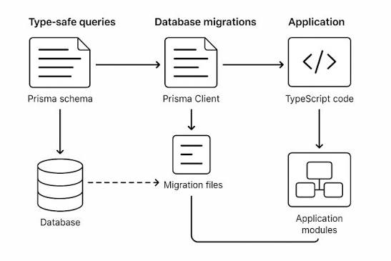
Hình : Luồng kiến trúc các thành phần trong Prisma ORM

Lý do chọn Prisma ORM cho hệ thống E-commerce
- An toàn kiểu dữ liệu tuyệt đối:
Trong thương mại điện tử, dữ liệu liên quan đến cấu trúc sản phẩm, biến thể, đơn hàng và thanh toán vô cùng phức tạp. Prisma Client tự động sinh các kiểu dữ liệu (TypeScript Types) tương ứng với từng Model. Khi thay đổi cấu trúc bảng trong schema.prisma, toàn bộ mã nguồn truy vấn sẽ được kiểm tra lỗi ngay tại thời điểm biên dịch, loại bỏ hoàn toàn các rủi ro sai lệch dữ liệu ở thời điểm thực thi.
- Tích hợp tự nhiên với React Server Components (RSC) và Server Actions:
Trong mô hình Next.js App Router, các truy vấn CSDL có thể thực thi trực tiếp ngay bên trong các Server Components hoặc Server Actions mà không cần khởi tạo tầng REST API trung gian. Prisma Client hoạt động như một cầu nối nhẹ, giúp gọi dữ liệu nhanh chóng từ máy chủ Node.js đến cơ sở dữ liệu PostgreSQL/MySQL với độ trễ thấp nhất.
- Tối ưu hoá truy vấn quan hệ phức tạp:
Hệ thống E-commerce sở hữu nhiều quan hệ dữ liệu đa dạng (1-N giữa danh mục và sản phẩm, N-N giữa đơn hàng và sản phẩm thông qua bảng trung gian chi tiết đơn hàng).Prisma giúp đơn giản hoá việc truy vấn các bảng nối thông qua cú pháp include hoặc select rõ ràng, tự động tối ưu các câu lệnh SQL bên dưới để tránh lỗi truy vấn dư thừa (N + 1 query problem).

CHƯƠNG 3. PHÂN TÍCH VÀ THIẾT KẾ HỆ THỐNG

3.1. Phân tích yêu cầu hệ thống

3.1.1. Khảo sát các giải pháp E-commerce tại Việt Nam và Đặt vấn đề
Theo Báo cáo Chỉ số Thương mại điện tử Việt Nam (EBI 2026) do Hiệp hội Thương mại điện tử Việt Nam (VECOM) công bố, thị trường thương mại điện tử trong nước tiếp tục ghi nhận đà tăng trưởng cao, kéo theo sự cạnh tranh gay gắt và yêu cầu ngày càng cao về hạ tầng công nghệ từ phía doanh nghiệp. Để tham gia vào thị trường này, các doanh nghiệp và nhà bán hàng tại Việt Nam hiện nay thường cân nhắc ba nhóm giải pháp kỹ thuật chính:

- Sàn thương mại Điện tử (Shopee, Lazada, Tiki):
- Ưu điểm: Nhờ ưu thế tận dụng lượng người dùng sẵn có khổng lồ, hạ tầng vận chuyển và thanh toán đã tích hợp đồng bộ, chi phí khởi tạo ban đầu thấp.
- Nhược điểm: Phụ thuộc chặt chẽ vào chính sách vận hành và mức chiết khấu của sàn, mức độ cạnh tranh về giá cao, giao diện thương hiệu bị đóng khung và không thể sở hữu dữ liệu khách hàng cho chiến lược tiếp thị dài hạn.
- Nền tảng SaaS dựng sẵn nội địa (Haravan, Sapo):
- Ưu điểm: Triển khai nhanh chóng, tích hợp sẵn hệ sinh thái vận chuyển và cổng thanh toán nội địa (VNPAY, MoMo).
- Nhược điểm: Đòi hỏi chi phí duy trì định kỳ, khả năng can thiệp sâu vào mã nguồn, tuỳ biến giao diện phức tạp và kiến trúc dữ liệu bị hạn chế bởi khung hệ thống đóng của nhà cung cấp.
- Giải pháp tự phát triển (Custom Next.js + Prisma):
- Ưu điểm: Doanh nghiệp làm chủ hoàn toàn mã nguồn và dữ liệu, tự do thiết kế trải nghiệm người dùng (UX/UI), dễ dàng tối ưu hoá chỉ số Core Web Vitals và SEO nhờ khả năng can thiệp trực tiếp vào cơ chế Rendering.
- Nhược điểm: Đòi hỏi mức đầu tư thời gian và năng lực lập trình ban đầu.
Đặt vấn đề: Nhằm khắc phục các hạn chế về phụ thuộc dữ liệu và giới hạn tuỳ biến của các giải pháp đóng, đề tài lựa chọn giải pháp Tự phát triển hệ thống web bán hàng (Custom E-commerce Platform) dựa trên Next.js App Router, TypeScript và Prisma ORM. Tiếp thu tư duy kiến trúc hiện đại từ mẫu chuẩn Vercel E-commerce, hệ thống tập trung giải quyết bài toán tối ưu hiệu năng tải trang, nâng cao thứ hạng SEO và đảm bảo tính chủ động về dữ liệu.

Phân tích yêu cầu chức năng

TÀI LIỆU THAM KHẢO
https://www.hostinger.com/tutorials/website-load-time-statistics
https://nextjs.org/docs
https://nextjs.org/docs/app/api-reference/config/typescript
https://github.com/vercel/next.js/releases
https://nextjs.org/docs/app/getting-started/layouts-and-pages
https://nextjs.org/docs/pages/building-your-application/routing/pages-and-layouts
https://nextjs.org/docs/14/app/building-your-application/rendering
https://react.dev/reference/rsc/server-components
https://nextjs.org/learn/seo/rendering-strategies
https://200lab.io/blog/csr-la-gi?srsltid=AfmBOopn0Uw4g_FjCuWYK-RJpSZ1fvfFF_yHW4OnLI-hLLN46hJbp3IV -> quy trình hoạt động của CSR, tác giả Tran Thuy Vy (Frontend Developer).
https://www.linkedin.com/pulse/enhancing-web-performance-comprehensive-guide-server-side-c1bhe -> quy trình hoạt động SSR, tác giả InRhythm
https://www.prisma.io/docs
https://www.prisma.io/docs/orm
https://200lab.io/blog/prisma-la-gi?srsltid=AfmBOorockdlmCK7tjyJgCg82Fu8aeDhbXEFHLwjnkHwzBwBHaIBioYr -> prisma là gì? Tác giả Tran Thuy Vy, Frontend developer
[Nguồn VECOM]: Hiệp hội Thương mại điện tử Việt Nam (VECOM). Báo cáo Chỉ số Thương mại điện tử Việt Nam (EBI 2026). Truy cập từ: [https://vecom.vn/bao-cao-chi-so-thuong-mai-dien-tu-viet-nam-2026](https://vecom.vn/bao-cao-chi-so-thuong-mai-dien-tu-viet-nam-2026)
Tài liệu tiếng Việt
Tài liệu tiếng Anh

